**BÀI VỀ THREAD**

1. NẾU CHƯA HỌC GUI

Bài 1: cứ 1s đưa ra thời gian của hệ thống// 1

Bài 2: cứ 1s đưa ra thời gian của hệ thống, Nhập vào 1 số đếm ngược số (giả sử nhập 6 sẽ đếm 6…0) cả 2 luồng// 2

Bài 3: nhập vào 1 số , đếm ngược số này (cứ 1s), và viết ra số nguyên tố có đuôi là 3 (cứ 1 s). Đếm đến 0 thì dừng cả 2 luồng //2

Bài 4: viết dòng chữ “Học viện công nghệ bưu chính viễn thông – khoa cntt 1” chạy sang trái hoặc sang phải

Ví dụ chạy sang phải:

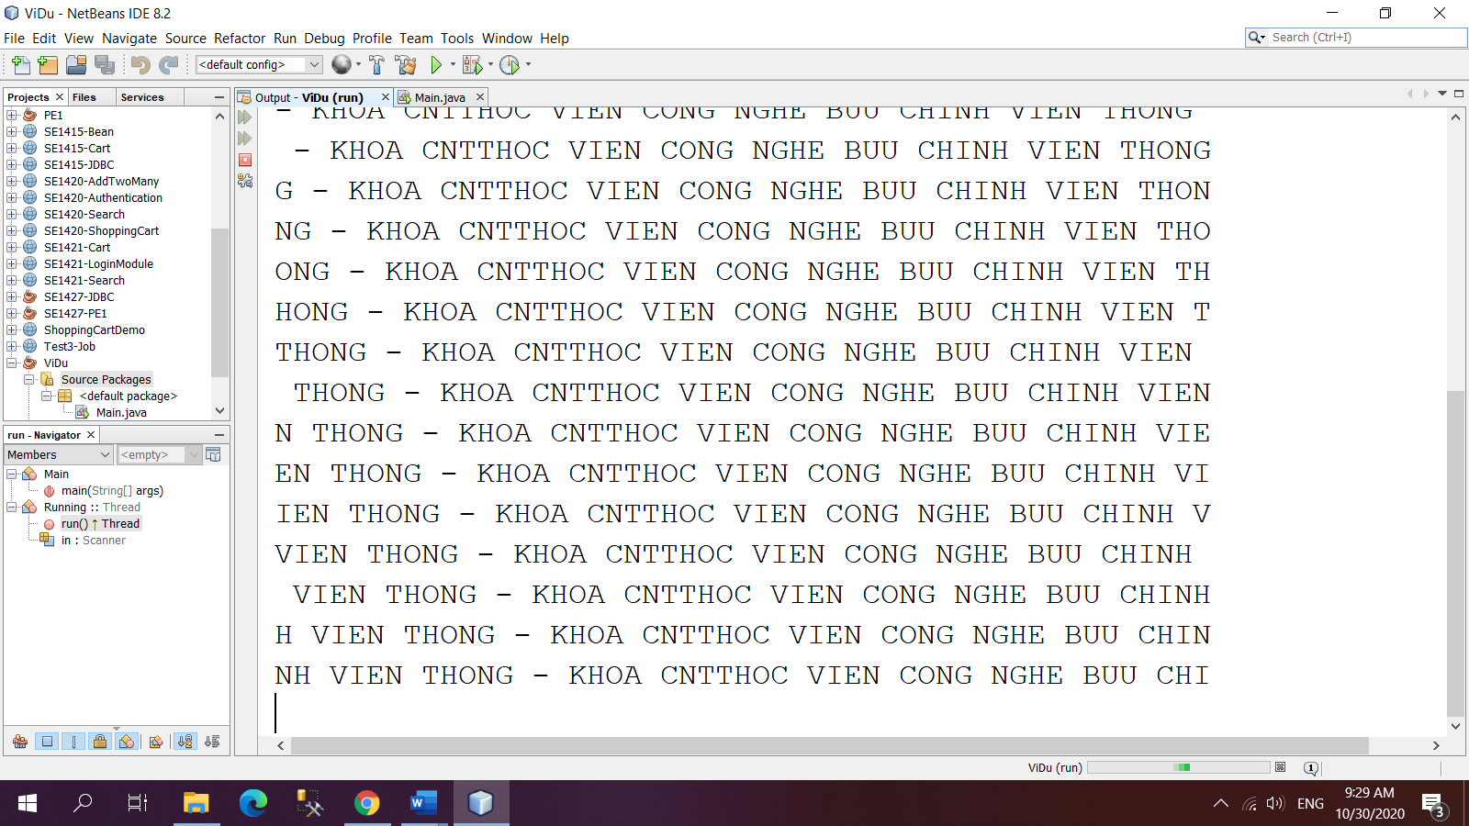

Bài 5: chạy màu khi gõ vào (trong n màu đã biết)

|  |  |
| --- | --- |
| System.out.println("\033[0m BLACK");  System.out.println("\033[31m RED");  System.out.println("\033[32m GREEN");  System.out.println("\033[33m YELLOW");  System.out.println("\033[34m BLUE");  System.out.println("\033[35m MAGENTA");  System.out.println("\033[36m CYAN");  System.out.println("\033[37m WHITE"); |  |

Ví dụ : n=4 có 4 màu : RED, GREEN, BLUE, YELLOW và viết 10 lần

|  |  |
| --- | --- |
|  |  |

Bài 6:

Tạo luồng **CucCuClock**

Luồng này viết ra “cuc cu” sau 10 giây (10,20,…,50).

Khi bắt đầu giờ mới (khi đó giá trị giây là 00) thì viết ra “cuc cu - cuc cu - cuc cu”

Bài 7:

Tạo luồng **AlarmClock**

Người dùng có thể đặt thời gian báo (hh:mm:ss), sau đó khi thời gian hệ thống bằng thời gian báo đó thì viết ra “****** RENG RENG RENG *******”

Bài 8:

Tạo 3 luồng: **Clock, Dog, and Person**. Chúng được mô tả như sau:

**Clock thread:** sau mỗi giây hiển thi thời gian của hệ thống đính dạng hh:mm:ss

**Dog thread:** sau mỗi giây hiển thị “Watching, watching...” , sau 5 giây thì dog sẽ sủa “Go, go, go, go...” and STOP, kết thúc luồng Dog.

**Person thread:** không làm gì cả đến khi chó sủa thì hiển thị “Wow big Dog, run, run run....”, sau đó hiển thị run 10, run 20,…, run 50 thì stop (dừng tất cả các luồng). Như hình dưới:

|  |
| --- |
| Dog: Watching, watching, watching  Time: 09:25:49  Dog: Watching, watching, watching  Time: 09:25:50  Dog: Watching, watching, watching  Time: 09:25:51  Dog: Watching, watching, watching  Time: 09:25:52  Dog: Watching, watching, watching  Time: 09:25:53  Person: Wow, big dog, run run run  Person: Run 10  Dog: Go Go Go  Person: Run 20  Person: Run 30  Person: Run 40  Person: Run 50  Person: Stop |

Bài 9:

Viết chương trình sử dụng luồng để người dùng nhập vào 2 số, sau đó cứ 1 giây tính tổng của 2 số và viết ra màn hình. Tạo 2 luồng (t1 và t2). Trong đó luồng t1 thực hiện người dùng nhập vào 2 số, khi người dùng nhập xong 1 cặp số thì notify luồng t2. Luồng t2 thực hiện việc tính tổng của 2 số (từ t1), cứ sau 1 giây notify t1. Chú ý t2 phải chờ sau khi luồng t1 nhập đủ 2 số thì mới tính tổng. Chương trình chạy có dạng như sau:

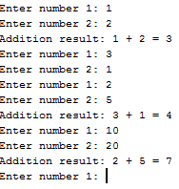

Bài 10: Viết chương trình sau

Thread1 : Làm nhiệm vụ sinh ngẫu nhiên các số từ 1-100

- Nếu số ngẫu nhiên chia hết cho 3 thì đẩy sang Thread 2 : Thực hiện in ra bình phương số đó

- Trường hợp khác thì đẩy sang Thread 3 : Thực hiện kiểm ra xem số đó có chia hết cho 4 không và in ra thông báo (chia hết cho 4 hoặc ko)

- Nếu tổng các số sinh ngẫu nhiên trong Thread 1 >= 200 thì dừng tất cả các thread.

Thực hiện đồng bộ 3 thread (Yêu cầu : Thread 1 sinh xong -> đợi cho 2 thread 2 và 3 thực hiện xong mới sinh tiếp, Thread 2, 3 đợi cho Thread 1 sinh số ngẫu nhiên mới thì mới thực hiện yêu cầu)

1. NẾU DÙNG GIAO DIỆN

Bài 1:Tạo đồng hồ

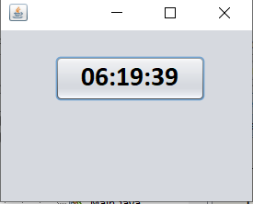

Bài 2:

Viết chương trình chạy như hình dưới. Người dùng chọn To Left chữ trượt sang trái, chọn To Right sẽ trượt sang phải, chọn Stop thì dừng.

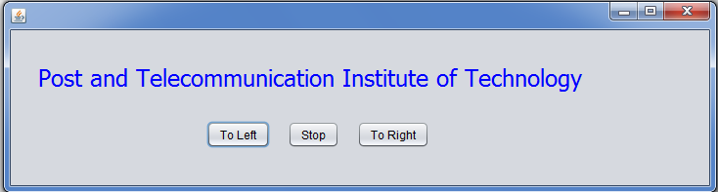

Bai 3: Thiết kế form có dạng như hình dưới, đặt tên Q11.java

|  |  |
| --- | --- |
| Form thiết kế | Form khi chạy chương trình |
|  |  |

Frame có label với giá trị “HOC VIEN CONG NGHE BUU CHINH VIEN THONG” và jslider có các giá trị (min value = 20, max value = 50, minor tick =2, major tick = 10).

Khi chạy chương trình người dùng chọn nút Start thì giá trị của jslider thay đổi 2 giá trị (cứ sau 200 milisecond). Nếu jslider chạm Max-value (50) thì quay về min-value (20). Khi thay đổi giá trị jslider thì cập nhật font size cho label.

Bai 4: Thiết kế form có dạng như hình dưới, đặt tên là **MainThread.java**

|  |  |  |
| --- | --- | --- |
| **Design form** | **Running form** | **select Start button** |
|  |  |  |

Khi chạy chương trình, màu của texteare chuyển giữa xanh và đỏ (thời gian 400 milisecond)

Khi người dùng chọn nút Start thì “Running….” Chèn vào textarea (cứ sau 500 milisecond lại chèn), như hình dưới.

**Select stop button**

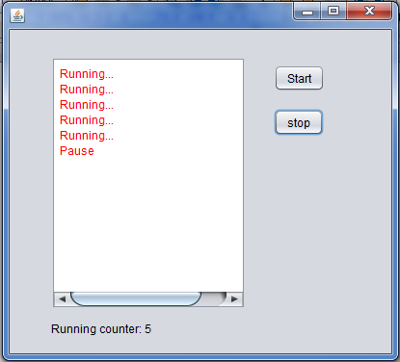

Khi chọn nút Stop thì dừng chèn.

Bai 5: Viết chương trình thiết kế form như hình dưới:

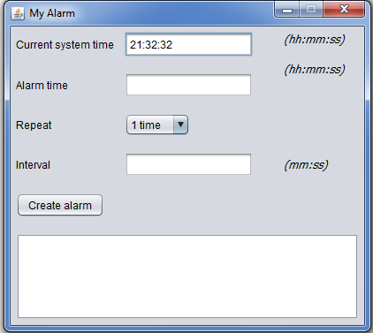

Current system time: lấy time hiện thời của của hệ thống (cứ 1s lại đặt lại)

Alarm time: người dùng gõ vào time (hh:mm:ss)

Repeat: số lần nhắc lại

Interval: Số thời gian để nhắc lại

Nếu người dùng chọn Create alarm thì mờ nút chọn, xuất hiện text “dang dat gio”. Khi thời gian tại Alarm time trùng với Current System time thì text “ring ring…” và cứ sau interval lại chèn text “ring ring…” và nhắc lại đủ số lần (repeat) thì hiện lại nút Create alarm

Bài 6

Thiết kế form có dạng như hình dưới. Trôi văn bản theo việc chọn nút, Up: trôi lên, Down: trôi xuống và Stop thì dừng

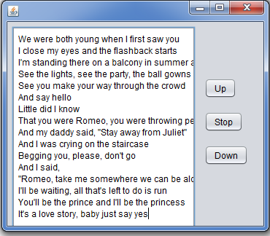

Bài 7:

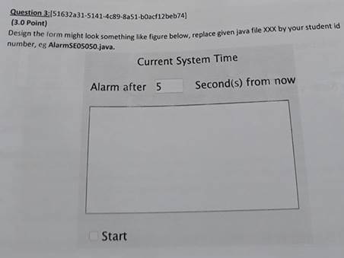

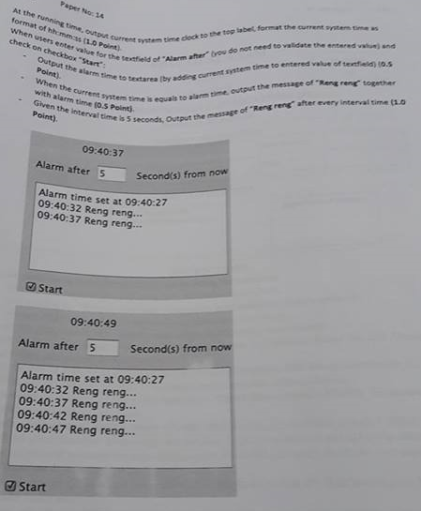

Bài 8:

Design the form might look something like fingue below, named java file is **AColor.java**

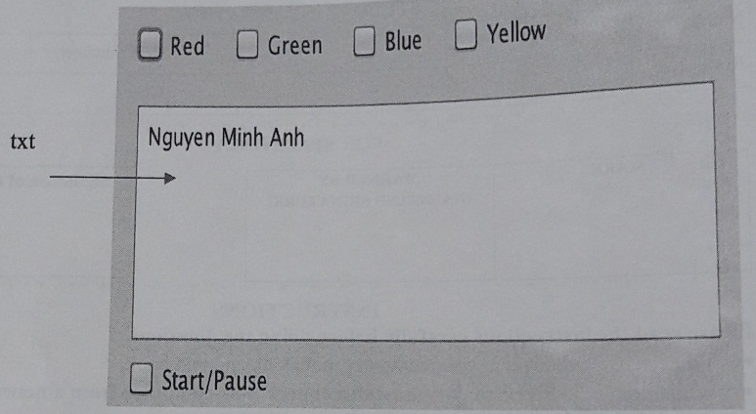

The frame including 5 checkboxes and a textarea (txt). At the running time:

* Output your full name to txt
* When users select/check on checkbox of colors:
  + If checkbox “Start/Pause” is checked then change the background (or text color) txt every second a mong selected colors (which are selected from checkboxes)
  + Stop changing background color (or text color) of txt if checkbox “Start/Pause” unchecked

See the below figures for more detail

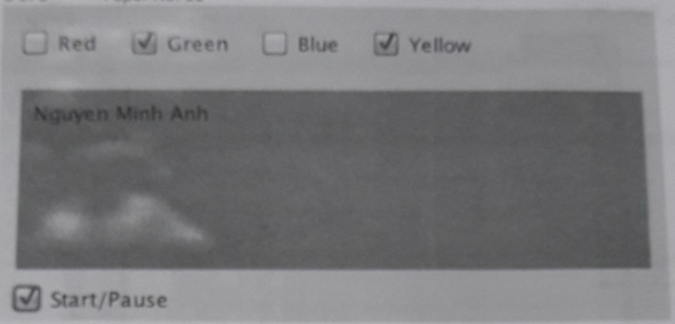

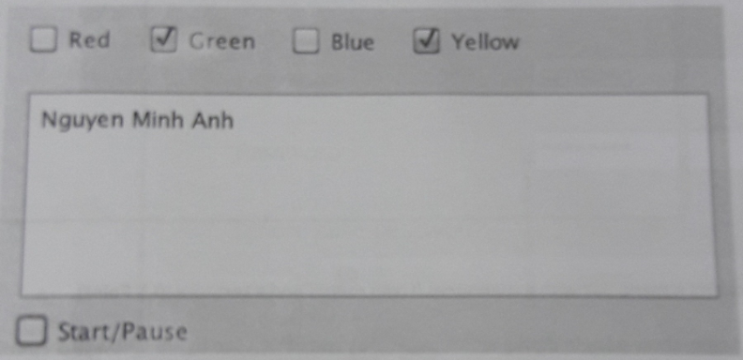

Bài 9:

Design the form might look something like figure below, named the java file is **Q3.java**

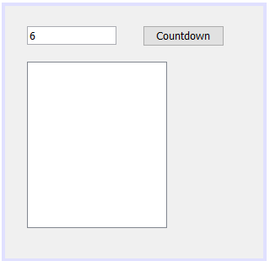

|  |  |
| --- | --- |
|  | Click Countdown get current time (Start at….)  And Countdown (the number gets from textfield)  While Countdown is running background, Finally, to run the clock |

Bài 10:

Given the form might look something like figure below:

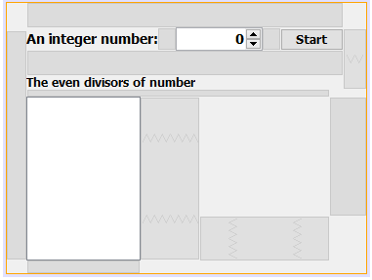

Users are alowed to enter/select a value of the spinner (an integer number). When users click the start button: Create 2 threads.

* Thread 1:count down from time to 0 (each second decreases by 1)
* Thread 2:append the even divisors of number (each second append a number)

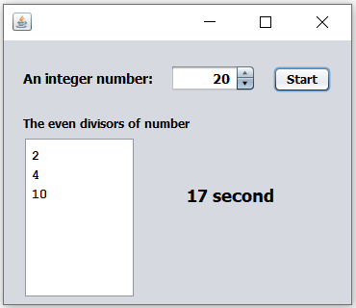

**BÀI VỀ FILE**

Bài 1:

Cho 1 file chứa ma trận chữ nhật

|  |  |
| --- | --- |
| 2 3  3 4 -7  55 6 21  3 55 -12  44 6 0 | Kích thước ma trận chữ nhật  Ma trận 1  Ma trận 2 |

Đọc ra và là làm 1 số thứ….

Bài 2:

Cho 1 file chứa ma trận vuông

|  |  |
| --- | --- |
| 3  3 4 -7  55 6 21  3 55 -12 | Kích thước ma trận vuông  Các giá của ma trận |

Đọc ra và là làm 1 số thứ….

Bài 3:

Cho 1 file chứa dãy số nguyên (hoặc thực)

Ví dụ cho dãy số nguyên: 12 7 4 23 56….

Đọc ra và là làm 1 số thứ….

Bài 4:

Cho 1 file chứa đa thức

|  |  |
| --- | --- |
| 3  3.3 4.5 -7 56  4  3.8 55 -12.4 -3.5 12 | Bậc đa thức 1  Các hệ số đa thức 1  Bậc đa thức 2  Các hệ số đa thức 2 |

Đọc ra và là làm 1 số thứ….

Bài 5:

Cho 1 file chứa phân số

|  |  |
| --- | --- |
| 3 4  2 7  5 2 | Tử và mẫu phân số thứ 1  Tử và mẫu phân số thứ 2  Tử và mẫu phân số thứ 3 |

Đọc ra và là làm 1 số thứ….

Bài 6:

Cho 2 lớp, thao tác với danh sách 2 lớp (có lưu trữ đối tượng vào file)

**BÀI VỀ 2 FORM GỌI NHAU**

Bài 1: Thiết kế form có dạng như hình dưới, đặt tên là **AEdit.java**

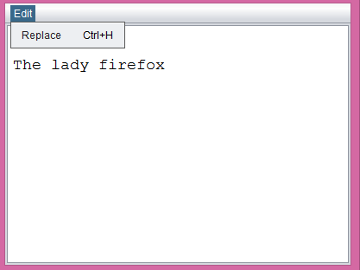

Trong đó form gồm thanh menu với các menu thành phần (Replace, shortcut key included) và jtextarea với giá trị ban đầu là “the lady firefox”

Nếu người dùng chọn **Replace**, thì xuất hiện hộp thoại **Replace dialog** có dạng như hình bên dưới

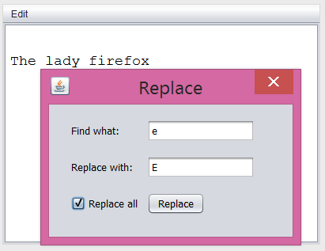

txt2

txt1

Khi người dùng nhập vào txt1, txt2 và tích chuột vào nút **Replace**, tìm kiếm các ký tự bằng với txt1 và thay thế bởi txt2 ở jtextarea (ở form **AEdit.java**). Chỉ thay thế lần đầu tìm thấy nếu jcheckbox **Replace all** không được chọn, còn thay thế tất cả nếu nó được chọn .

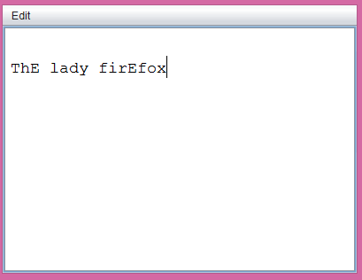

Bài 2: Thiết kế form có dạng như hình dưới, đặt tên là Bai10.java

|  |  |
| --- | --- |
|  | Frame gồm 2 menu: Login và Exit (có cả phím tắt), textarea với gia trị ban đầu “Ha noi….” |
|  | Nếu người dùng chọn Exit (hoặc ấn phím ALT_x) hiển thị câu hỏi như hình bên |
|  |  |
|  |  |

Nếu người dùng chọn Login, xuất hiện form (Name, Email) để nhập thông tin vào và chọn nút Confirm.

Nếu textarea có số chữ “toi” lớn hơn 4 thì chèn vào “Quá nhiều toi”

Nếu textarea có số chữ “toi” ít hơn 2 thì chèn vào “Quá ít toi”

Nếu textarea có số chữ “toi” từ 2 đến 4 thì chèn vào “OK”

Xem hình trên.

Bài 3: Thiết kế form có dạng như hình dưới, đặt tên Q12.java

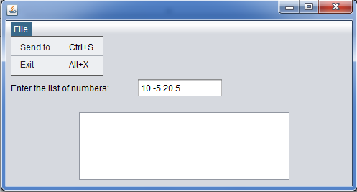 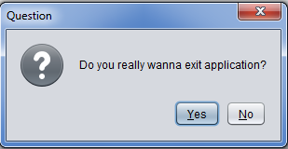

Frame gồm 2 menu (Send và Exit, và phím tắt), textfield để nhập vào 1 dãy số, textarea để trống.

Khi người dùng chọn menu Exit (hoặc ALT_x) thì xuất hiện hộp thoại như hình trên.

Khi người dùng chọn menu Send to (hoặc Ctrl_s) thì xuất hiện form Calculate như hình bên dưới

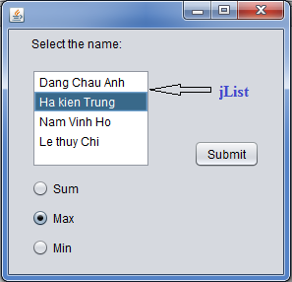

Khi người dùng chọn tên từ Jlist và chọn 1 trong 3 jRadiobuttons (sum, max,min), sau đó chọn nút Submit. Tính tổng hoặc giá trị lớn nhất, bé nhất (Sum, Max, Min) của dãy số (lấy từ JTextField) và điền vào JtextArea như hình dưới

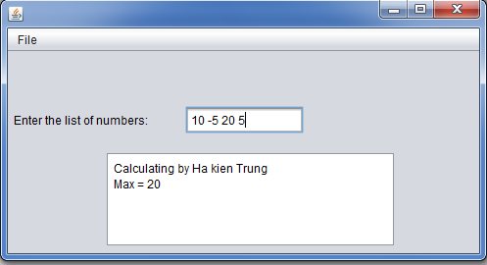 

Bài 4: Thiết kế form đặt tên là **Q1.java**

|  |  |
| --- | --- |
|  | Form gồm menu(Processing, có phím tắt) và 2 TextFields để goc vào 1 số (8644824468) và họ và tên (Tran tuan Kiet) và textarea để trống.  Nếu người dùng chọn **Processing** thì xuất hiện dialog như hình dưới |
|  | - số đẹp là số palindrome  - Email đc lấy từ tên |
|  |  |

Bài 5: liên quan đến thêm dữ liệu

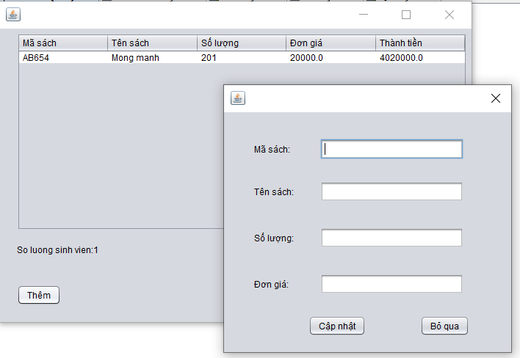

Bài 6: Liên quan đến sửa dữ liệu

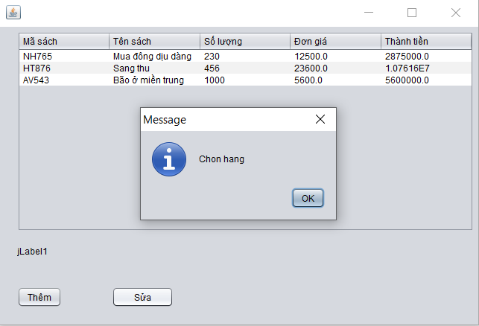

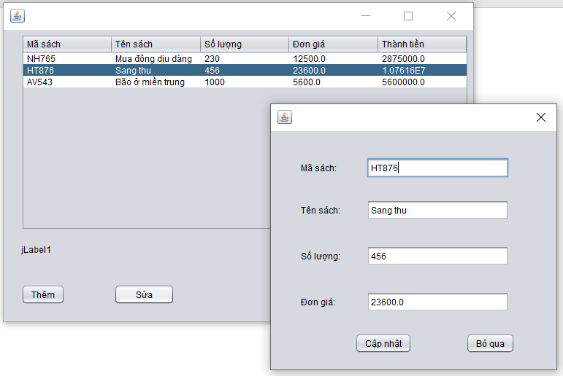

**BÀI VỀ THAO TÁC FORM**

Bài 1: Design the form might look something like fingue below

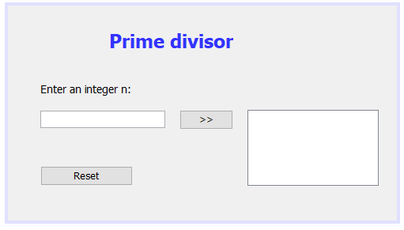

a. Click **RESET** button, set value of TextField and TextArea is empty.

b. Check input n is integer (n<15). If input fail, TextBox “***Enter an integer n”*** is set empty and show error message.

c. When input an integer number (1-15)

Click button **>>:** The composite divisor of n will be added to the TextArea.

Bài 2: Design the following window, named **FrmBoiso:**

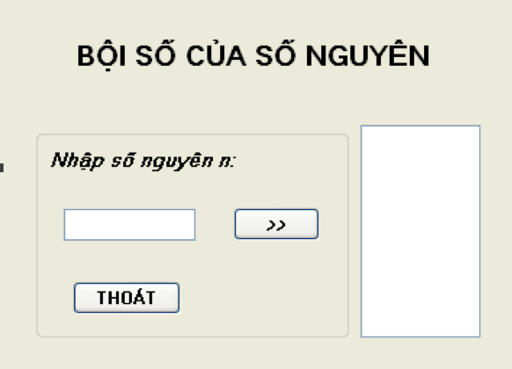

🡪 Change the GUI to English

**2. Requirement**:

- Click ***THOÁT***button, close the window (*show confirm message*).

- Focus the textfield, change the background of the text to pink, otherwhile change the background of the text to white.

- When opening the window, the **>>** button is disabled. When TextField ***Nhập số nguyên n*** is not empty, **>>** button is enabled. Otherwise, **>>** button is disabled.

- Check input the positive integer. If wrong input, TextField is set empty.

- Click the >> button, n second multiples of n will be added to ListBox.

Bài 3: Design the following window, named **frmNguyento:**

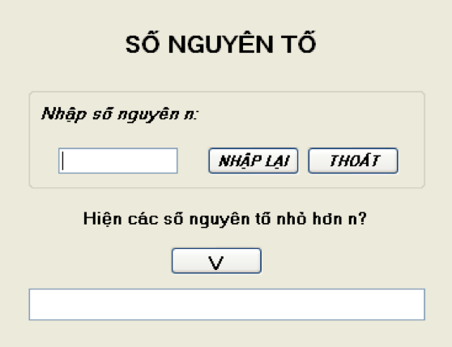

🡪 Change the GUI to English

**2.** **Requirement**:

- Click ***THOÁT***button, close the window (*show confirm message*).

- Click ***NHẬP LẠI*** button, TextFieds are empty.

- Focus the textfield, change the background of the text to blue, otherwhile change the background of the text to white.

- When opening the window, **V** button disabled. When TextField “**Nhập số nguyên n**” is not empty, **V** button enabled. Otherwise, **V** button disabled.

- Check input the positive integer. If wrong input, TextField is set empty.

- Click **V**button, show the prime numbers that is less than n and include the prime digits to below TextField. If have no result, show message “No result!”

Bài 4: Design the following window, named **frmTinhtoan:**

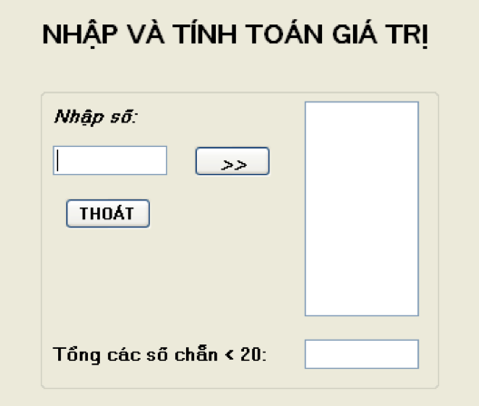

🡪 Change the GUI to English

**2. Requirement**:

- Click **THOÁT**button, close the window (*show confirm message*)..

- Focus the textfield, change the background of the text to green, otherwhile change the background of the text to white.

- When opening the window, the **>>** button is disabled. When TextField ***Nhập số*** is not empty, **>>** button is enabled. Otherwise, **>>** button is disabled.

- Check input the positive integer. If wrong input, TextField is set empty.

- Click **>>** button:

+ Add the inputed number to ListBox.

+ Sum of the even number <20 (in the ListBox) and show in TextField.

**BÀI KIỂM TRA 3 CÓ DẠNG**

Nếu không có GUI:

Câu 1: Tạo 1 đến 2 luồng đơn giản (4đ)

Câu 2: đọc/ghi file có xử lý dữ liệu (giống phần bài về file) (4đ)

Câu 3: luồng phức tập hơn (2đ)

Nếu có GUI:

Câu 1: Tạo 1 đến 2 luồng đơn giản – có form(3đ)

Câu 2: 2 form gọi nhau (có lưu file, có thao tác form) (5đ)

Câu 3: luồng phức tập hơn (2đ)